该文章由微信公众号文章搜索助手导出，点我免费下载
《港澳研究》最新一期抢鲜看|2020年第2期内容摘要
原创 港澳君 港澳研究

2020-06-10

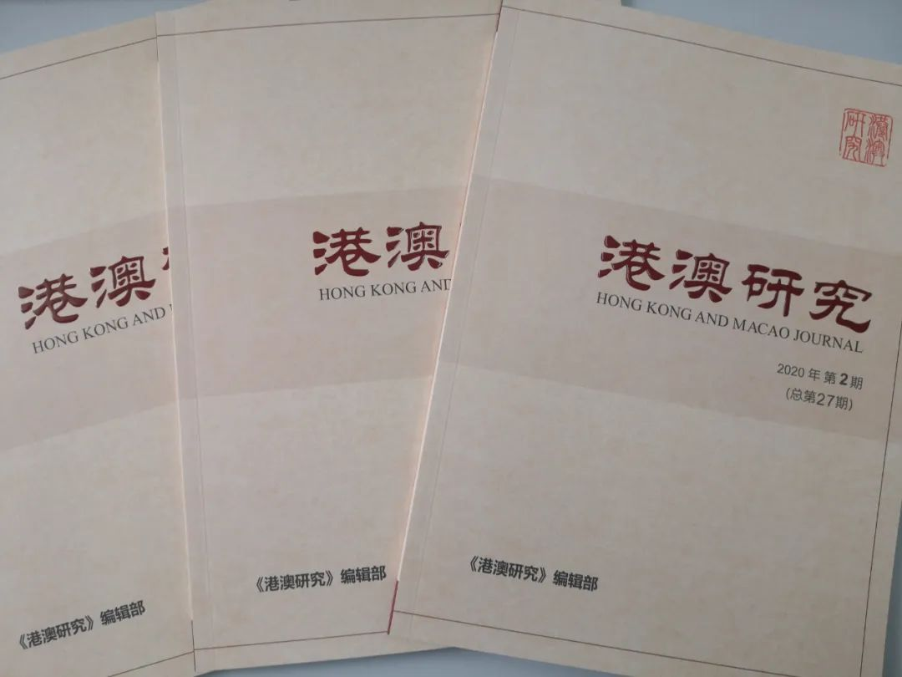

本期内容摘要
01
中央治港方针的历史原意与规范意涵
——重温邓小平关于“一国两制”方针的重要论述

作者：强世功，北京大学法学院教授，全国港澳研究会理事。
摘要：修例风波显示人心回归问题仍是中央治理香港面临的巨大挑战，而人心回归涉及思想文化教育意识形态领域的话语权问题，需要建构“一国两制”理论的话语体系。在对“一国两制”的理解和阐释中，围绕“港人治港”和高度自治这两个概念已经形成了两种不同的话语体系，亟待正本清源。重温邓小平关于“一国两制”方针的重要论述，探寻中央治港方针的历史原意，并在法理学层面上把握中央治港方针的规范意涵，具有重大的理论价值和现实意义。唯有对中央治港方针有全面准确的理解和把握，才能理解中央对治港方针的不断重构以及围绕“一国两制”展开的理论建构和话语论述。
关键词：“一国两制”方针 话语权 港人治港 历史原意 规范意涵

02
香港基本法的立法、实践与未来发展
——纪念《中华人民共和国香港特别行政区基本法》颁布30周年笔谈

作者：陈弘毅，香港大学法律学院郑陈兰如基金宪法学教授、全国人大常委会香港特别行政区基本法委员会委员；谭惠珠，香港大律师、香港再出发大联盟副秘书长、全国人大常委会香港特别行政区基本法委员会副主任；梁美芬，香港大律师、全国人大常委会香港特别行政区基本法委员会委员；罗沛然，香港执业大律师。
摘要：为了纪念香港基本法颁布30 周年，本刊编辑部邀请香港大学的陈弘毅教授组织了这个笔谈。陈弘毅教授回顾了基本法的起草历程，认为从过去20 多年的实践经验来看，基本法的制度设计既有前瞻性，又具创意和想象力。谭惠珠大律师认为，要全面准确贯彻落实基本法，必须牢固树立“一国”是“两制”前提和基础的认识，必须正确认识宪法和基本法共同构成香港特别行政区的宪制基础，必须加强“一国两制”和基本法的宣传教育。梁美芬大律师认为，“一国两制”及基本法是香港和平回归祖国及保持繁荣稳定的奠基石，对于违反“一国两制”及基本法底线的趋势，需要立即扭转。罗沛然大律师讨论了宪法与基本法的互动问题、香港特别行政区与内地制度相通相融问题，以及基本法司法实践中的突出问题，认为面对新的挑战，香港的法律工作者必须保持定力与耐心，沉着应对。
关键词：“一国两制” 特别行政区 宪法 基本法

03
维护国家安全是香港特区宪制秩序巩固的关键

作者：田飞龙，北京航空航天大学人文与社会科学高等研究院、法学院副教授，全国港澳研究会理事。
摘要：维护国家安全是香港特区政府的宪制性责任，也是香港居民应予承担的法定义务。维护国家安全法制建构是“一国两制”之国家理性与高度自治边界意识的法制化要求，具体体现于立法者原意、宪法与基本法的明确规范。维护国家安全在香港特区宪制秩序中具有显著的规范性地位。回归以来，维护国家安全的香港本地立法遭受挫折，立法重启遭遇政治共识难题，但维护国家安全立法需求在香港社会运动激进转型与选举夺权式的压力下更为凸显。十九届四中全会决定将维护国家安全列为完善“一国两制”制度体系的关键议题，提出了建立健全特区维护国家安全法律制度和执行机制并强化相关执法力量的制度建设要求。维护国家安全法制化在法律层面存在不同的制度化进路，在本地重启立法面临民意支持度及香港管治环境挑战的情况下，中央立法在法理和政治操作上具有正当性和可能性，也是可行实践方案。维护国家安全在香港现有法律资源基础上仍有较大空间，司法机关可以适当能动地形成维护国家安全的相关判例法体系，以阻断极端本土主义的法治破坏性。香港在维护国家安全执行机制与执法力量上的先期机构设置、技术培训、应急处置以及与国家的互动合作，对于完善维护国家安全法制体系具有机制探索和技术准备的意义。
关键词：“一国两制” 基本法 国家安全 宪制秩序 法治

04
论香港特区关于提请人大释法的司法主体问题

作者：张明，紫荆学院调研员。
摘要：香港特别行政区哪些司法机关在审理案件中遇到自治范围外的条文争议时，应当提请全国人大常委会解释基本法？基本法第158 条第3 款规定，提请人大释法的司法主体是特别行政区法院；而根据1999 年“吴嘉玲案”的终审判决，提请人大释法的司法主体只能是终审法院。通过字面解释、归谬解释和比较解释等法律解释方法，可以看出香港特区上述判例法的规定是错误的，其不但不符合基本法的立法原意，在法理上和实践中也会带来一系列问题隐患。基本法第158 条第3 款设立的提请释法制度，参考了欧盟的预先裁决制度，但针对香港回归的实际情况、按照“一国两制”方针原则进行了创造性转化，体现了立法者的深意和远见。正确理解和全面落实基本法关于人大释法的相关规定，对于完善全国人大常委会对基本法的解释制度、严格依照宪法和基本法管治特别行政区，对于坚持和完善“一国两制”制度体系，意义重大。
关键词：司法提请 终审法院 人大释法 吴嘉玲案 预先裁决

05
2019 年香港经济形势及2020 年展望
——兼论修例风波及新冠肺炎疫情对香港经济的影响

作者：王春新，中国银行（香港） 有限公司经济与政策研究主管。
摘要：2019 年香港经济遭受到修例风波和外部因素夹击，出现了十年来的首次负增长。中美贸易摩擦使香港经济陷入低增长，本地修例风波则是引发经济衰退的主要诱因。2020 年香港经济正面对中美贸易摩擦、修例风波和新冠肺炎疫情“三险叠加”的困局，尤其是肆虐全球的新冠肺炎疫情进一步恶化可能引发全球金融危机和经济收缩，香港将出现比2009 年全球金融海啸时期更严重的经济衰退，预期失业率将升至5.5%。不过全球救市行动、内地经济将呈V 型走势以及政府推出的大规模纾困措施，或将部分对冲香港经济下行压力。
关键词：香港 经济形势 修例风波 新冠肺炎疫情

06
精准合作：新时期澳门特区政府区域合作发展的新路向

作者：杨爱平，全国港澳研究会理事，华南师范大学政治与公共管理学院副院长、教授，华南师范大学粤港澳大湾区跨域治理与公共政策研究中心主任；林振群，华南师范大学政治与公共管理学院硕士研究生。
摘要：根据区域合作市场的需求—供给分析框架，并运用其阐释泛化合作、精准合作、低度合作的三种合作策略。基于此框架可发现，回归前及回归初期，澳门与内地的合作是一种低度合作；自2003 年《内地与澳门关于建立更紧密经贸关系的安排》和2004 年《泛珠三角区域合作框架协议》签署实施以来，随着国家治理港澳的政策与重大发展战略的适应性调整，澳门与内地逐步形成了泛化合作的区域合作态势，表现在合作的空间、领域和层级三个方面。泛化合作策略有违澳门“微型经济体”的体量现实，面临着合作资源深度性不够、持续性不足、针对性不强、同构化问题等现实瓶颈。通过从组织建设、产业结构以及政策环境三方面评估澳门的区域合作供给能力可进一步发现，泛化合作策略之所以面临瓶颈，乃是由于澳门特区政府的区域合作供给能力既无法在“量”上有效地满足旺盛的区域合作需求，也未能从“质”上得以全面提升。鉴此，在“一带一路”建设和粤港澳大湾区合作的新时代，澳门特区政府需因应合作环境的变化，积极调整区域合作策略，实现从泛化合作到精准合作的策略转型。
关键词：澳门特区政府 区域合作市场 泛化合作 精准合作

07
40 年贫穷研究路上的体验

作者：周永新，香港大学社会工作及社会行政学系荣休教授。
摘要：基于过去40 年对香港贫穷状况的研究，文章论述了香港市民对贫穷的看法以及他们对穷人的态度。文章讨论了三种量度和计算贫穷的方法，探讨了贫穷的不同定义。在论述穷人的主体之后，分析了造成贫穷的原因，并提出了应对贫穷的有关策略。香港特别行政区应关爱贫穷人士，保障居民享受社会福利的权利。
关键词：贫穷 香港特别行政区 对穷人的态度 贫穷的定义 量度方法

《港澳研究》编辑部
邮箱：hkmjournal@126.com

